BÀI KIỂM TRA CUỐI KỲ II - NĂM HỌC 2022- 2023
MÔN TOÁN: LỚP 2
(Thời gian làm bài 40 phút, không kể thời gian giao đề)

CHỮ KÍ CỦA GIÁM KHẢO |  |  | Nhận xét bài kiểm tra  …………………………………  …………………………………  ………………………………… | Số mã do chủ tịch HĐ chấm  ……………
1. .......................... |  | 2. ............................. |  | Số mã do chủ tịch HĐ chấm  ……………
ĐIỂM KIỂM TRA |  |  |  | Số mã do chủ tịch HĐ chấm  ……………
Bằng số: ......... | Bằng chữ...................... |  |  | Số mã do chủ tịch HĐ chấm  ……………
A. TRẮC NGHIỆM: (4 ĐIỂM) Khoanh vào chữ trước câu trả lời đúng.
Câu 1 (0,5 điểm):
a) Số gồm 5 trăm, 1 đơn vị được viết là:
A. 5001 B. 51 C. 501
b) Giá trị của chữ số 6 trong số 365 là:
A. 600 B. 6 C. 60
Câu 2 (1 điểm):
a) Các số: 579; 975; 759; 795; 957 được viết theo thứ tự từ lớn đến bé là:
A. 975; 759; 579; 957; 795
B. 579; 759; 975; 957; 795
C. 975; 957; 795; 759; 579
b) Biết số bị chia là 18, số chia là 2, thương là:
A. 15 B. 9 C. 5
Câu 3 (0,5 điểm):
Cho dãy số: 100; 300; 500;.......; Hai số tiếp theo cần điền vào dãy số là:
A. 600; 700 B. 700; 800 C. 700; 900
Câu 4 (1 điểm):
a) 7 giờ tối còn được gọi là:
A. 18 giờ B. 20 giờ C. 19 giờ
b) Hôm nay là thứ hai ngày 12 tháng 3. Vậy thứ hai tuần sau là ngày bao nhiêu?
A. Ngày 20 tháng B. Ngày 19 tháng 3 C. Ngày 20 tháng 3

Câu 5 (1 điểm):
a) Chiều dài của bảng lớp học khoảng:
A. 3m B. 3 dm C. 3cm
b) 6dm5cm = ...... cm
A. 56 cm B. 560 cm C. 65 cm

II. TỰ LUẬN (6 ĐIỂM)
Câu 6 (2 điểm): Đặt tính rồi tính
535 + 45 381 + 546 972 - 49 569 - 285

Câu 7 (1 điểm): Một lọ hoa có 5 bông hoa. Hỏi 6 lọ hoa như thế có bao nhiêu bông hoa?
Bài giải

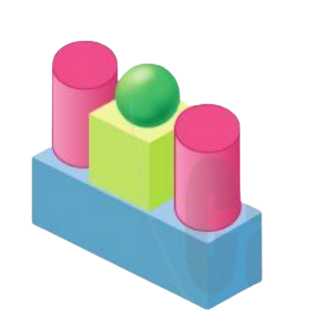Câu 8 (1 điểm): Hình bên dưới đây gồm có:
Hình 1
........... khối trụ  ............khối cầu  .......... khối lập phương  ............khối hộp chữ nhật | 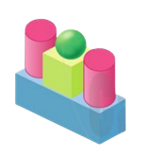  Hình 1  Hình 1

Câu 9 (1 điểm) Quan sát biểu đồ và trả lời câu hỏi:
SỐ CÁ, TÔM, CUA TRONG BỂ

Con  cá | 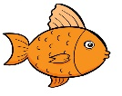
Con tôm | 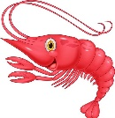
Con cua | 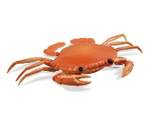
a) Điền số thích hợp vào ô trống để biểu thị số con của mỗi loại ?

b) Điền từ ngữ thích hợp vào chỗ chấm: Số con ……………nhiều nhất. Số con………… ít nhất.
Câu 10 (1 điểm) Em hãy ghép ba thẻ số 4; 0; 5 thành các số có ba chữ số :

ĐÁP ÁN – BIỂU ĐIỂM MÔN TOÁN
HỌC KÌ II LỚP 2- NĂM HỌC 2022- 2023

I.TRẮC NGHIỆM: (4 điểm)

Câu 1: (0,5 điểm) a) C; b) C

Câu 2: (1 điểm) a) C; b) B

Câu 3: (0,5 điểm) C

Câu 4: (1 điểm) a) C b) B

Câu 5: (1 điểm) a) A b) C

II. TỰ LUẬN: (6 điểm)
Câu 6: (2 điểm): Đặt tính rồi tính mỗi phép tính đúng 0,5 điểm. Các chữ số cùng hàng khi đặt tính không viết thẳng cột trừ 0,25 đến 0,5 điểm/cả câu.

535 + 45 = 580 381 + 546 = 927
972 - 49 = 923 569 – 285 = 311

Câu 7. (1 điểm) Nếu HS làm sai lời giải hoặc sai phép tính đều không cho điểm. Phép tính đúng, lời giải đúng, sai danh số trừ 0,5 điểm.
Bài giải
Sáu lọ như thế có số bông hoa là:
6 x 5 = 30 (bông)
Đáp số: 30 bông

Câu 8: ( 1 điểm) Mỗi ý đúng 0,25 điểm
6 khối trụ
3 khối cầu
3 khối lập phương
3 khối hộp chữ nhật
Câu 9: (1 điểm)
a) Số cá: 8 con
Số tôm: 6 con
Số cua: 4 con
b) cá, cua
Câu 10: ( 1 điểm) Mỗi số đúng được 0,25 điểm.
405, 450, 504, 540

*) Toàn bài chữ xấu, trình bày cẩu thả trừ 1 điểm.

